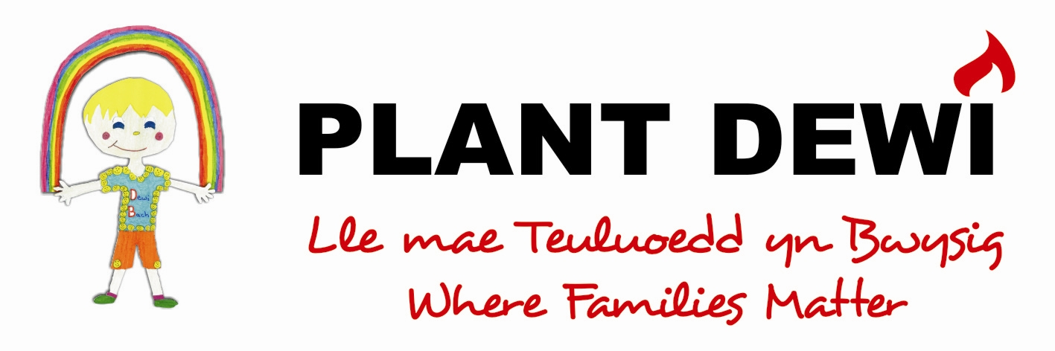
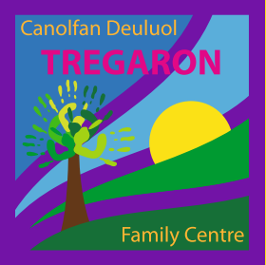
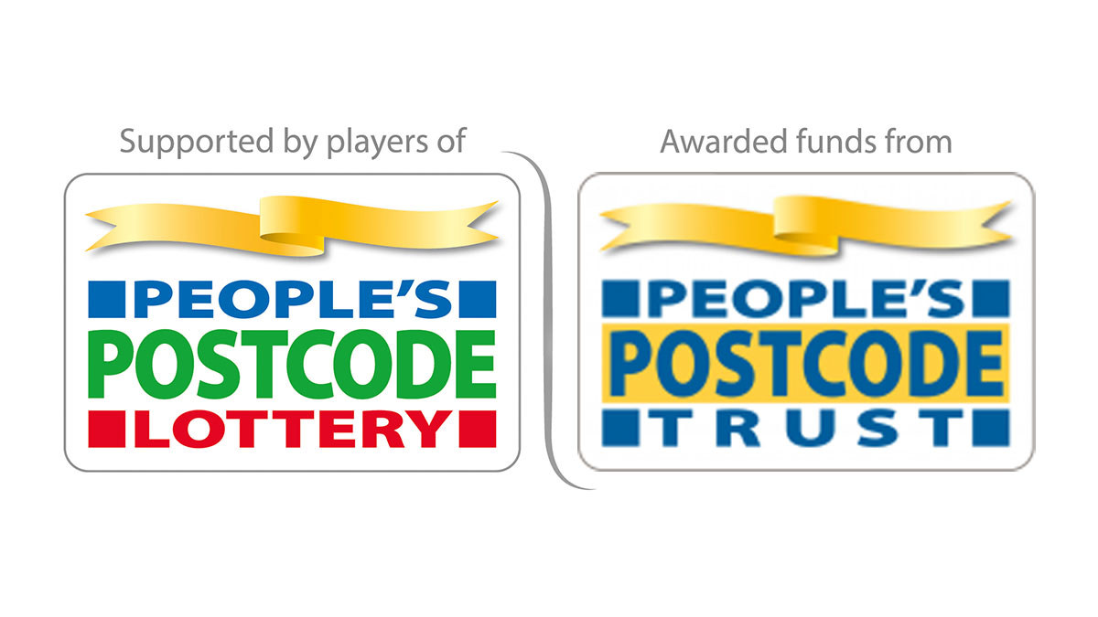

MAE ANGEN Y CANLYNOL AR GANOLFAN DEULUOL TREGARON:

CYDLYNYDD
Yng Nghanolfan Deuluol Tregaron
12 awr yr wythnos
£7430 y flwyddyn

Addysg at lefel gradd/ FfCCh Level 5, a/neu phrofiad sylweddol o weithio gyda phlant a theuluoedd.

Cymhwyster Safonau Galwedigaethol Cenedlaethol ar gyfer Gweithio gyda Rieni yn ddymunol.

I gael pecyn cais, danfonwch ebost i christina@plantdewi.co.uk

Yn amodol ar wiriadau'r Gwasanaeth Datgelu a Gwahardd a geirdaon

Dyddiad cau: 22ain o Orffennaf 2020

TREGARON FAMILY CENTRE REQUIRE:

COORDINATOR
Based in Tregaron Family Centre
12 hours a week
£7430 per annum

Educated to degree level/QCF Level 5, and/or considerable experience of working with children and families.

National Occupational Standards for Work with Parents desirable.

For an application pack, please email christina@plantdewi.co.uk

Subject to DBS checks and references

Closing date: 22nd July 2020

